宜蘭縣南安國小102年度學校特色課程教學實施概況
主題：漁民守護神
適用年級： 一 年 上 學期
領域： 藝術與人文 語文 自然與生活科技 健康與體育
教學節數： 6 節，共 240 分鐘
設計者：陳麗華、林玉玲 檢核者：課程發展委員會
教學目標 | 認識學校周遭廟宇的緣由  能說出本地供奉神明與漁民的關係  能體驗廟宇建築之美  能透過參觀訪問，了解媽祖的故事  能欣賞及分享有關媽祖的行誼及畫像  能對漁民守護神產生敬仰之心
節次 | 單元名稱 | 教學大綱  (含教學評量) | 時間分配 | 能力指標  序號 | 融入議題 | 十大能力序號
1 | 海上花 | 【活動一】老師講古  老師講述林默娘的故事  【活動二】打破砂鍋問到底  請學生就故事內容發問  【活動三】大家一起來  老師提問學生搶答 | 15分  10分  15分 | 語1-1-2-1  語1-2-1-2  語1-2-4-1  環2-1-1 | 兩性 | 一  二  四
2  3  4 | 金玉滿堂之旅 | 【活動一】出發囉!  出發至南天宮  【活動二】參觀南天宮  讓學生實際參觀南天宮，由老師或廟方人員在旁解說  【活動三】返校  整隊回校  【活動四】感恩的心  學生發表感想及老師綜合歸納 | 30分  50分  20分  20分 | 生3-1-3  生3-1-4  生5-1-1  綜2-1-4 | 環境 | 二  三  五
5  6 | 神話神畫 | 【活動一】神話  完成漁民守護神學習單  【活動二】神畫  小朋友畫心目中的媽祖。  【活動三】  展示作品並與同學分享  【評量方式】發表、學習單 | 35分  35分  10分 | 生4-1-4  生7-1-10 | 人權 | 四  七

活動情形
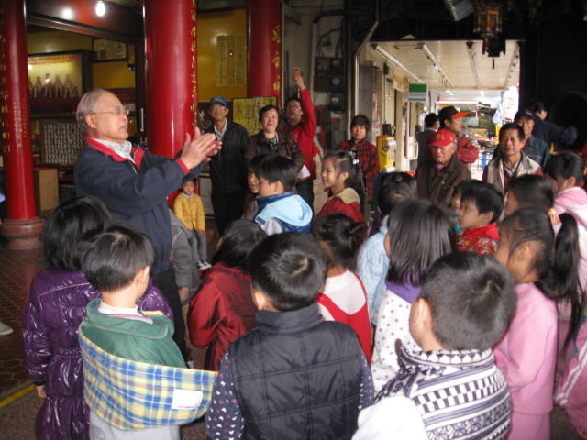 | 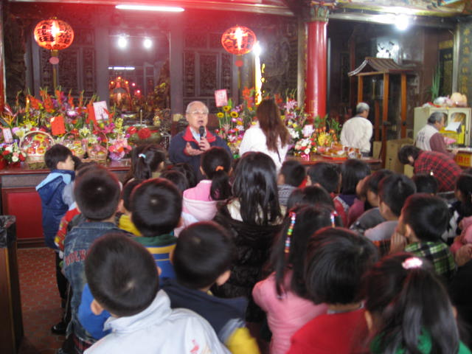
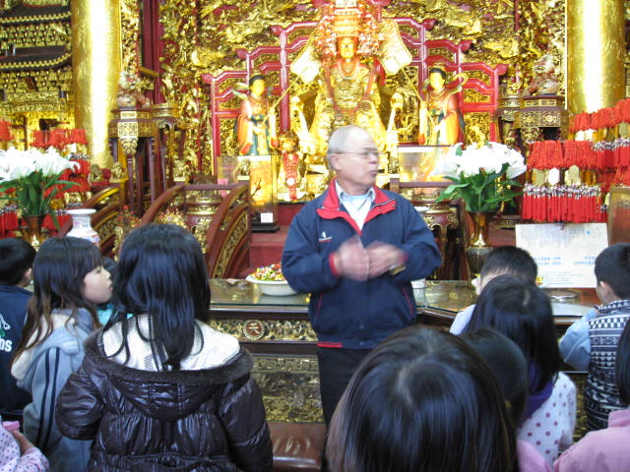 | 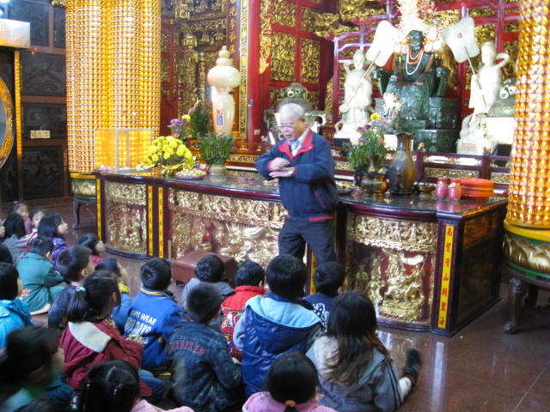
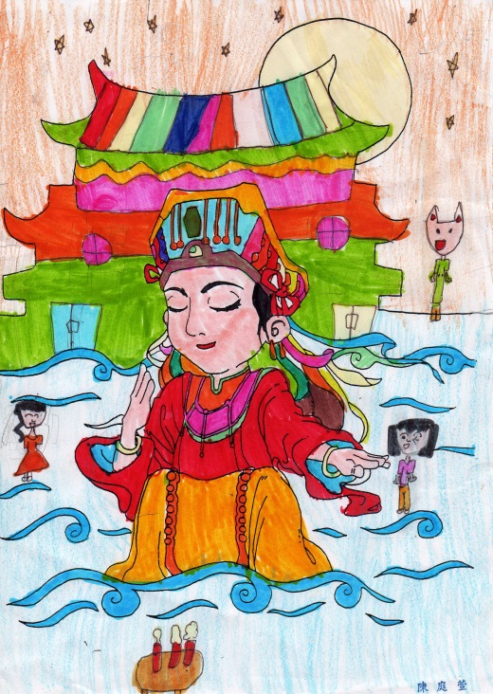 | 